L’Agriturismo Trentino in cifre
(Fonte: Ispat)

• A Maggio 2021 sono circa 537 gli Agriturismi in Trentino
(523 a fine 2020, 510 a fine 2019, 498 a fine 2018, 478 a fine 2017, 458 a fine 2016, 445 a fine 2015, 367 a fine 2011, 255 nel 2006, 188 nel 2003)

• La composizione:
236 strutture offrono servizio di ristorazione
(di questi, 100 offrono solo ristorazione senza posti letto)
228 strutture tra 1 e 15 posti letto
146 strutture tra 16 e 30 posti letto

161 strutture non hanno posti letto
150 sono le strutture che offrono servizi di fattoria didattica
204 quelle che offrono degustazione dei prodotti aziendali

• Gli Agritur con pernottamento sono 374 con circa 5200 posti letto.

Presenze Gennaio - Dicembre 2019: 228.300 italiani, 162.700 stranieri. Totale 391.000
Presenze Giugno – Agosto 2019: 113.700 italiani, 84.600 stranieri. Totale 198.300

Presenze Gennaio - Dicembre 2020: 201.200 italiani, 81.500 stranieri. Totale 282.700
Presenze Giugno – Agosto 2020: 121.000 italiani, 40.000 stranieri. Totale 161.000

Mettendo i due anni a confronto, si può notare una flessione nelle presenze italiane (da 228.300 del 2019 a 201.200 del 2020) e un notevole calo di presenze straniere (da 162.700 del 2019 a 81.500 del 2020 ovvero -50%)

MOVIMENTO TURISTICO NEGLI AGRITUR DELLA PROVINCIA DI TRENTO ANNI 2019 - 2020, DATO PER AMBITO (fonte ISPAT)

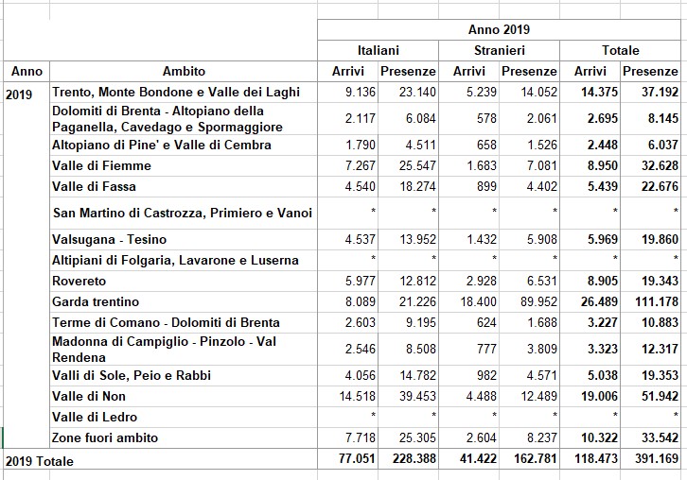

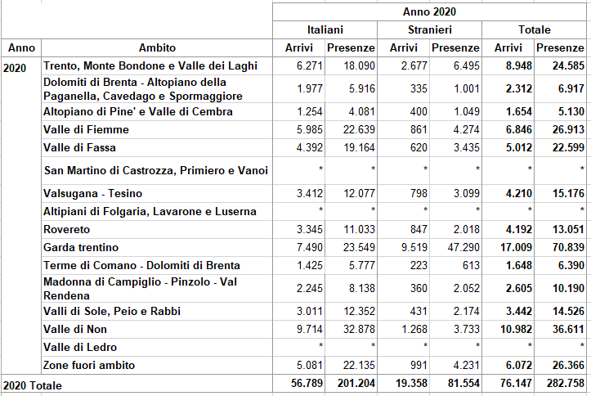
MOVIMENTO TURISTICO NEGLI AGRITUR DELLA PROVINCIA DI TRENTO ANNI 2019 – 2020 (fonte ISPAT)

